Приложение 1

Пилатес
Стрейчинг
Элементы йоги
Фитбол аэробика
Шейпинг
Силовая аэробика
Степ аэробика
Базовая аэробика
Фитнес -технологии

Приложение 2
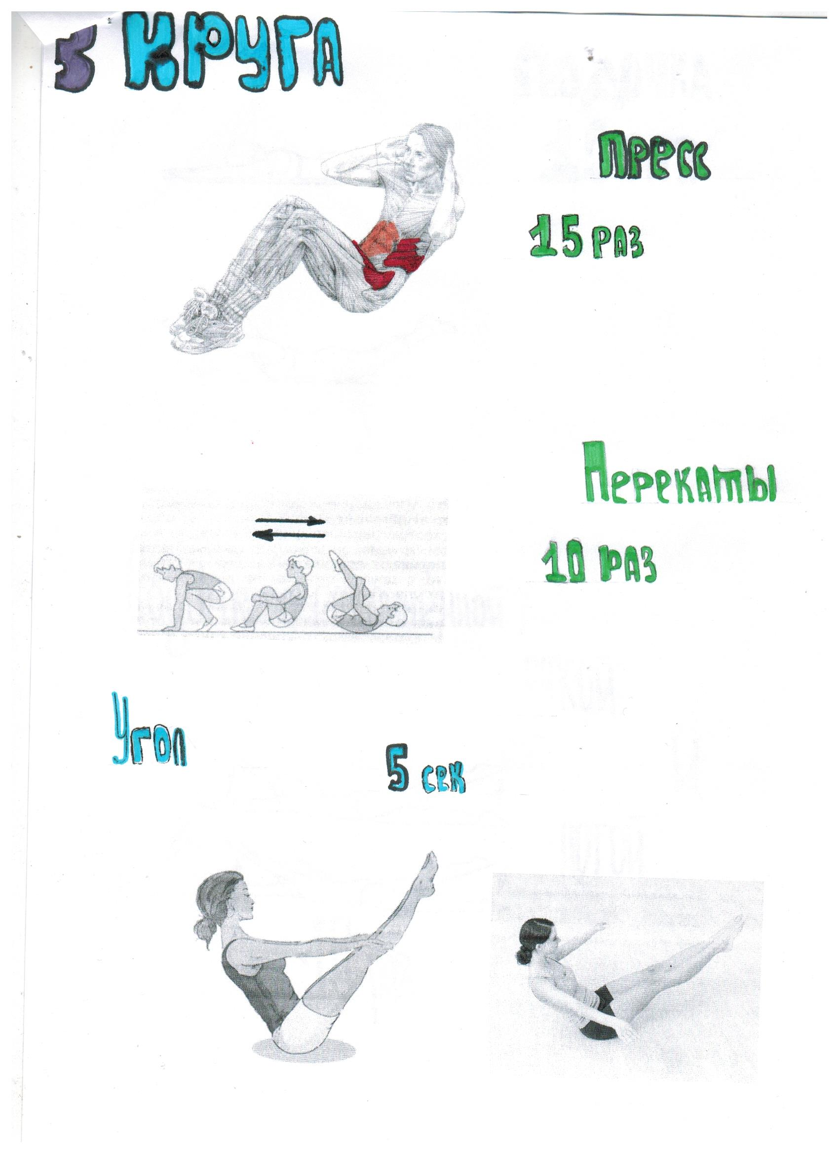
Индивидуальные комплексы упражнений, составленные учащимися
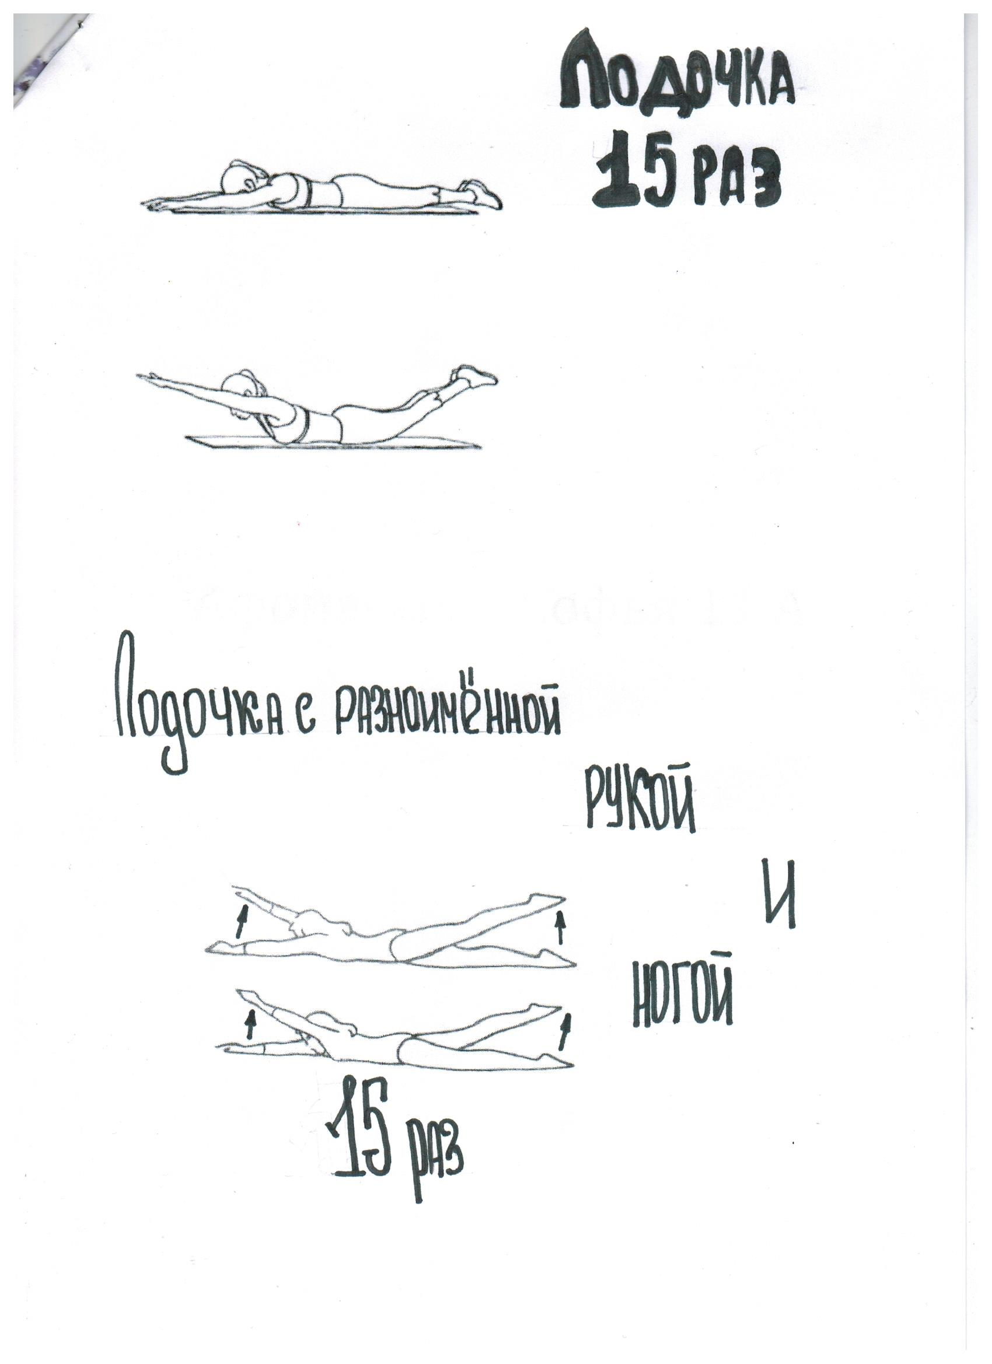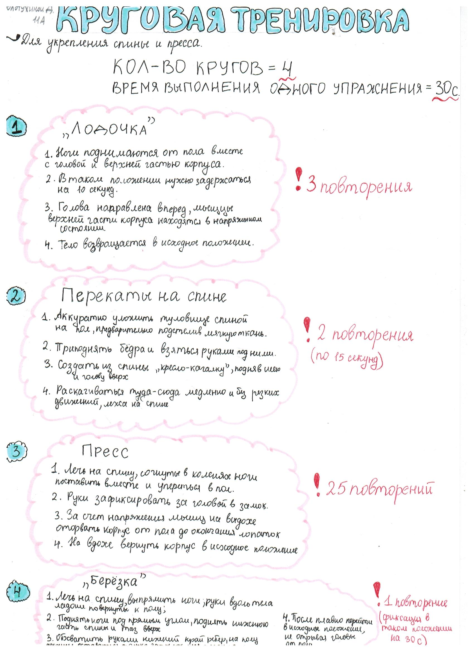

Приложение 3
Влияние фитнес-технологий на уровень физического развития старших школьников
Для оценивания двигательных качеств старших школьников (девушки 10-11 класс) было проведено и проанализировано пять тестов: прыжки на скакалке за 30 секунд, наклон вперед из положения стоя на гимнастической тумбе, прыжки в длину с места, подъем туловища из положения лежа за 60 секунд, отжимания в из упора лежа на полу.
Чтобы определить уровень физической подготовленности учащихся был выведен средний результат класса по 5-ти тестам, которые рассчитала следующим образом:
F=(R1+ R2+… Rn)/n
F – средний результат;
Rn – результат ученика;
N – количество учеников, выполнившие норматив.
Также рассчитала формулу выявления прироста физической подготовленности учащихся:
P= F2- F1
F1 – средний результат в начале учебного года;
F2 - средний результат после применения фитнес-технологий.
Зная средний показатель можно сравнить результаты уровня физической подготовленности между собой. Таким образом, можно определить влияние этого метода на уровень физической подготовленности школьников.
Тест 1 «Прыжки на скакалке за 30 секунд»
Класс | F1 | F2 | Прирост
10а | 50 | 59 | +9
10б | 60 | 71 | +11
10в | 55 | 65 | +10
11а | 60 | 72 | +12
11б | 60 | 75 | +15

Тест 2 «Наклон вперед из положения стоя на гимнастической тумбе»
Класс | F1 | F2 | Прирост
10а | 13 | 18 | +5
10б | 15 | 21 | +6
10в | 16 | 20 | +4
11а | 15 | 19 | +4
11б | 16 | 21 | +5
Тест 3 «Прыжки в длину с места»
Класс | F1 | F2 | Прирост
10а | 160 | 175 | +15
10б | 165 | 178 | +13
10в | 160 | 170 | +10
11а | 170 | 180 | +10
11б | 175 | 185 | +10
Тест 4 «Подъем туловища из положения лежа за 60 секунд»
Класс | F1 | F2 | Прирост
10а | 40 | 45 | +5
10б | 35 | 43 | +8
10в | 40 | 48 | +8
11а | 36 | 46 | +10
11б | 40 | 49 | +9
Тест 4 «Отжимания в из упора лежа на полу»
Класс | F1 | F2 | Прирост
10а | 3 | 4 | +1
10б | 5 | 7 | +2
10в | 4 | 6 | +2
11а | 4 | 7 | +3
11б | 5 | 7 | +2

Таким образом, можно отметить явные положительные изменения в уровне физического развития, положительную динамику (прирост) у учеников в показателях сдачи тестов (нормативов).

